二、课题选题
（一）问题的提出
随着经济社会发展转型升级，现阶段我国高等职业教育已经从规模扩张过渡到内涵建设提升的新阶段，教师队伍是发展职业教育的第一资源，是支撑新时代国家职业教育改革的关键力量。建设高素质“双师型”教师队伍是加快推进职业教育现代化的基础性工作。2019年，国务院印发的《国家职业教育改革实施方案》，即业内所说的“职教20条”，是教育部关于职业教育发展的最新指示，也是高职院校改革创新路上的风向标。其中，第12条提出“多措并举打造‘双师型’教师队伍”，足见国家对培养职教“双师”人才的重视程度。“双师型”教师队伍的建设已成为各大高职院校现阶段的一项重点工作。“双师型”英语教师专业技能培训就被纳入2019年“国培计划”之中，高职英语教师队伍建设也是这项基础性工作中必不可少的环节。
（二）国内外相关研究的学术史梳理
1.国外相关研究的学术史梳理
国外发达国家职业教育发展较早，在长时间的探索实践过程中形成了各具特色且较为成熟的职教师资认证及培训体系。从其师资队伍建设研究成果来看，虽没有明确提出“双师型”教师一词，但其要求与之异曲同工，因而为我国高职院校“双师型”教师队伍建设提供了许多可鉴之处。从任职资格要求来看，任职资格作为教师聘任门槛，是保障教师队伍质量以及教学质量的重要依据，国外职业教育发达国家对其要求一般都较为严格。例如，澳大利亚要求进入技术与继续教育的人员必须满足以下三个条件：一是学历要求，即必须获得学士学位。二是证书要求，要获得澳大利亚资格框架体系中“培训与评估”四级资格证书。第三，在相关行业有至少3-5年的实际工作经验。具备上述条件后，还必须从兼职教师做起，通常具备5年及以上的教学实践后才能转化为正式的教师。在企业参与职教师资队伍建设研究方面，德国学者Felix Wenzelmann通过比较企业参加双元制学徒培训的成本和所获得的利益后，指出企业大多从学徒制培训中获益。认为“尽管企业为培训活动支付了高昂的成本，但企业可以通过雇佣学徒来获得补偿，同时还避免了雇佣和招聘外部员工的成本。”联邦教育与科学部出版的《德国职业教育纵览》，同样提出企业参与职业教育培训不仅可以从中获得需要的雇员，还节省了雇佣成本。同时还可以避免因人事变动而带来的对企业生产和经营的不良影响。此外还节省了聘用外来人员所必须支付的征聘与培训费用。
2.国内相关研究的学术史梳理
目前，已经有不少学者开展过与这一课题相关的研究，但在数量和深度上都还有待加强。这些研究反映出学界早已萌发对这一问题的思考，高职院校的英语教师正在探索如何将自身职业生涯的发展与国家职业教育的发展路径相接轨。有学者对目前高职院校“双师型”英语教师培养现状展开调研，试图发现英语教师“双师”队伍建设过程中存在的问题，并分析其形成原因，探究其解决办法[2-4]。熊蕾还提出将比赛的标准引入高职“双师型”英语教师队伍建设中，用“以赛促教”的方式来加深英语教师对专业需求的了解，从而推动这项建设[5]。郭文琦认为，要推进专门用途英语（ESP）在高职院校的运行，就必须解决传统英语教师向“双师型”教师转型的问题[6]。这不仅需要学校的政策引导和资金支持，更需要教师自身观念的转变和不懈努力。教师不但需要加强理论学习，提升业务素质，更新教学理念，优化教学手段，而且还应主动转换角色，与专业教师交流学习，积极参加相关培训，争取企业实践机会。
（三）本课题相对已有研究的独到学术价值和应用价值
1.学术价值
丰富了“双师型”教师队伍建设的研究。本课题试图站在前人的肩膀上，讨论产教融合背景下高职院校“双师型”英语教师队伍建设问题，对该问题的探讨充实和丰富了高职教育融入现代职业教育体系的研究。
2.应用价值
创新“双师型”教师队伍建设新路径。本课题从内涵着手，完善政校行企多方合作的师资队伍建设合作机制，探索构建符合时代需求的“双师型”英语教师资格认证标准，为高职院校“双师型”英语教师队伍认证、培养及激励与保障的完善提供有效参考，提高高职师资队伍质量、优化师资队伍结构。

三、课题论证
（一）研究内容（概念界定、总体框架、重点与难点、主要目标）
1.概念界定
（1）产教融合
关于产教融合，目前并没有一个十分确定的概念。产教融合包含有广义和狭义的概念。可以拆分为产教和融合两个词，融合则是指几种不同的实物融合为一体，之间相互联系、互动，具体指的是产与教之间的融合。陈志杰认为产教融合指产业与教育、企业与学校、生产与教学的融合。产教融合含有点线面三层次的含义。从国家政策文本来看，产教融合正式出现在政策当中是2013年后，之前有过“生产和实践、产教、工学、校企、产学的相结合及校企合作”多种表述。直到2013年开始提出产教融合制度促进校企合作。2017年政策表述深化产教融合目标是健全校企协同育人和促成多元办学，构建教育与产业良性融合互动发展的总体趋势。从前期直至目前产教融合的表述体现了从看重职业教育发展满足社会发展需求的发展导向的融合观到以重视人才就业为导向的融合观，再到职业教育发展应与产业链的需求为导向的融合发展观。
（2）“双师型”英语教师
“双师型”英语教师是“双师型”教师的具体分类之一，职业教育发展改革和人才培养目标都对新时期高职英语教师提出了新的要求，高职英语教学既要体现英语的工具性，也要体现英语的应用性：既要有专业的英语语言和文化知识，具备英语教学能力和素养，为学生未来继续学习和终身发展奠定良好的英语基础，也要有所任教专业的专业基础知识、一定的实践能力，突出职业特色，培养学生用英语处理与未来职业相关业务的能力。
2.总体框架
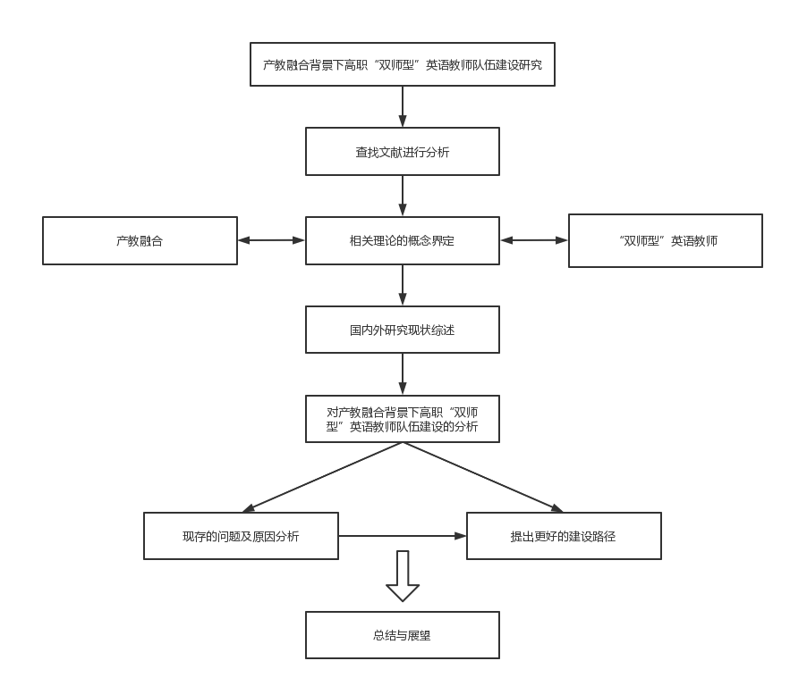
3.重点难点
重点：高职院校在实施产教融合的过程中，要结合区域经济发展状况，搭建多元化的“双师型”英语教师培养培训平台，不断探索完善“双师型”英语教师队伍建设途径，推进高等职业教育发展，提升学校办学水平与人才培养质量。
难点：“双师型”英语教师所需要具备的，不仅仅是英语作为语言的理论基础知识，如语法、词汇、句型等，也不仅仅是听说读写能力，同时要注重如何在职业场景下，运用专业领域英语知识解决工作问题，达到在职场顺利沟通的效果。
4.研究目标
本课题从高职院校“双师型”英语教师队伍建设的现状出发，重点关注英语教师，探索“双师型”人才的培养路径和教师队伍建设策略。
（二）思路方法（研究的基本思路、具体研究方法、研究计划）
1.研究思路
本⽂的主要研究思路具体有以下⼏点：
（1）查询整理⽂献相关资料，了解国内外有关高职院校“双师型”英语教师发展现状的研究⽂献，并且对其研究成果进⾏相应地总结，为本⽂的研究奠定理论基础。结合产教融合在高职院校“双师型”英语教师队伍建设中的应⽤情况，从⽽确定本次研究的内容、⽅法。
（2）对本⽂相关的理论进⾏了介绍，并对相关学习理论进⾏阐述。基于产教融合背景下高职院校“双师型”英语教师队伍建设研究现状分析。
（3）选择应⽤案例的高职院校，结合产教融合原则，整理案例研究结果，做好教学评价和反思的⼯作，丰富教学过程，优化教学内容，并对研究实践过程中遇到的困难进⾏有效的分析，提出产教融合背景下高职院校“双师型”英语教师队伍建设路径。
（4）最后对此研究进⾏总结与反思。

2.研究方法
文献分析法：文献分析法是指通过收集、整理、分析文献而获得对所研究问题的基本认知与研究现状的方法。本课题通过收集、查阅、整理国内外与高职院校“双师型”英语教师队伍建设、产教融合背景下高职院校师资队伍建设以及校企合作与“双师型”英语教师队伍建设等相关纸质文献和电子文献，形成对高职院校“双师型”英语教师建设的基本认知。
个案研究法：个案研究法是对特定个体对象进行分析研究的一种研究方法。其研究对象是具有特殊性或是典型性的个体、团队或组织，其目的是为寻找解决研究对象所涉及的有关的同类问题的解决方法。在分析产教融合发展、高职院校“双师型”英语教师队伍建设的情况时，为体现研究的具体性和针对性，选择了X高职院校进行案例分析，探析“双师型”英语教师队伍建设的发展现状，通过以小见大，管中窥豹，在一定程度上可以向其他高职院校提供借鉴和参考的价值。
数理统计法：数理统计法是运用数据分析工具如EXCEL、BICOMB等数据可视化软件呈现等对搜集的文献及数据资料进行分析的一种方法。本课题在收集产教融合和“双师型”英语教师队伍的文献，撰写概念、文献综述、案例的相关数据分析时，对搜集掌握到的有关内容的数据进行数据统计分析，以期通过直观图表显示，达到可视化的呈现。

3.研究计划
（1）准备阶段
通过文献分析法，围绕相关研究进行理论研究的宗旨，进行相关理论的研究和搜集。对产教融合的具体情况和产教融合背景下高职院校“双师型”英语教师队伍的现状进行调研和调查，制定合理的课题研究方案，配合科研小组，成立产教融合背景下高职院校“双师型”英语教师队伍建设路径课题研究组，明确各项方案的具体步骤。
（2）实施阶段
从网络图书馆、中国知网以及图书馆来进行对于产教融合、“双师型”英语教师相关理论数据的搜索，对于课题实验班组进行相关的调查，搜索研究案例和实际的调查数据，对于产教融合背景下高职院校“双师型”英语教师队伍现状进行分析。在调研的过程中，应该多听、多看、实时沟通，阶段性的分析和总结，并且将自己的研究成果与其他小组成员进行及时分享和交流。
（3）研究实践、鉴定、结题阶段
总结有效的科研研究结果，找出在本次课题研究过程中方法和结果分析方面的不足，并且通过研究，提出相应的改善措施，通过交流和不断完善的过程，将最后撰写结题报告。

- 创新之处（在学术思想、学术观点、研究方法等方面的特色和创新）
研究理论的创新：本研究借鉴了教育学、教育生态学、管理学等多学科领域的基本理论观点，用以指导高职院校“双师型”英语教师队伍建设工作。
研究方法的创新：本研究以X高职院校“双师型”英语教师为研究对象，通过量化分析与质化分析相结合的方式，对其师资队伍建设现状进行了较为全面详实的分析与研究。对挖掘其数据或文本表象下潜在的问题具有较为深刻的意义。

（四）预期成果（必须包含一份研究报告）
（五）预期成果使用去向及社会效益
。

（六）重要参考文献（开展本课题研究的主要中外参考文献）
[1]仲友.产教融合背景下高校“双师型”教师培养研究[J].淮南职业技术学院学报,2022,22(05):106-108.
[2]颜天明,王贵斌.基于产教融合的高职物流英语三教改革的探索[J].物流工程与管理,2022,44(09):194-196.
[3]闾枫.产教融合背景下高职院校双师型教师团队建设的创新机制研究[J].中外企业文化,2022(05):222-223.
[4]黄碧龙.产教融合背景下民办高职院校“双师型”教师团队建设路径探究[J].太原城市职业技术学院学报,2021(12):83-85.
[5]韦婷.基于产教融合的“双师型”教师培养途径研究[J].现代交际,2021(23):209-211.
[6]薛香菊,卫琳,赵玉文,杨萌.基于产教融合的高职应用技术型双师型教师培养研究[J].湖北开放职业学院学报,2021,34(16):31-32.
[7]邱玲.基于产教融合视野下的艺术类专业英语教学路径探索[J].太原城市职业技术学院学报,2020(12):120-122.

四、研究基础


